Приложение № 1
к Договору №_______
от «___»_____2021 г.

СОГЛАСОВАНО:  Директор распределительного центра  АО «Вегетта»  __________________ М.В Миронов  «___»________ 2023г.  ____________________  М.П. | УТВЕРЖДАЮ:  Генеральный директор АО «Вегетта»  _________________ И.В. Соловьев  «___»________ 2023г.

СОГЛАСОВАНО:  Директор по строительству АО «ЭЛМА»  __________________ В.И.Майлов  «___»________ 2023г. | СОГЛАСОВАНО:  Технический директор АО «ЭЛМА»  _____________________ С.А. Платонов  «___»______________2023г.
СОГЛАСОВАНО:
Директор по эксплуатации АО «Вегетта»
___________________ В.В.Марушко
«___»________ 2023г

Техническое задание
На ремонт участка тепловой сети и системы отопления строения №14
на объект по адресу: (Московская область, г. Долгопрудный,
мкр. Шереметьевский, ул. Южная д.1)
(кадастровый номер 50:42:0040147:933)

Москва 2023 г.

ТЕХНИЧЕСКОЕ ЗАДАНИЕ

На ремонт участка тепловой сети и системы отопления строения №14
на объект по адресу: (Московская область, г. Долгопрудный,
мкр. Шереметьевский, ул. Южная д.1)
(кадастровый номер 50:42:0040147:933)

Все работы должны быть выполнены в соответствии с требованиями действующего законодательства, строительных норм и правил, государственных стандартов, технического регламента и иных нормативных правовых документов, регламентирующих порядок и качество выполнения работ, являющихся предметом контракта.
Подрядчик при выполнении работ руководствуется следующей нормативно-технической документацией:
- №123-Ф3 «Технический регламент о требованиях пожарной безопасности»
- №384-Ф3 «Технический регламент о безопасности зданий и сооружений»
- СП 48.13330.2011 (с изменениями №1) (СНиП 12-01-2004) Организация строительства
- СП 68.13330.2017 Приемка в эксплуатацию законченных строительством объектов. Основные положения. Актуализированная редакция СНиП 3.01.04-87
- СНиП 3.03.01-87(СП 70.13330.2012) Несущие и ограждающие конструкции
- СНиП 3.04.01-87 ( СП 71.13330.2011) Изоляционные и отделочные покрытия
- СНиП 3.04.03-85(СП 72.13330.2011) Защита строительных конструкций и сооружений от коррозии
- СНиП 3.05.01-85 (1988, с изм. 1 2000) (СП 73.13330.2016) Внутренние санитарно-технические системы.
- СП 56.13330.2011.Производственные здания. Актуализированная редакция СНиП 31-03-2001
- СП 60.13330.2020 "СНиП 41-01-2003. Отопление, вентиляция и кондиционирование воздуха"
- СП 73.13330.2016 «СНиП 3.05.01-85 Внутренние санитарно-технические системы зданий»
- СНиП 3.05.06-85 Электротехнические устройства
- «Безопасность труда в строительстве. Часть 1. Общие требования» СНиП 12-03-2001, одобренные Постановлением Госстроя России от 23.07.2001г. № 80;
- СНиП 21-01-97 «Пожарная безопасность зданий и сооружений», ППБ 01-2003 «Правила пожарной безопасности» (утвержден Постановлением Минстроя России от 13.02.1997 № 18-7),
- Федеральный закон от 21.12.1994 N 69-ФЗ "О пожарной безопасности";
- СП 6.13130.2009 Электрооборудование. Требования пожарной безопасности
- ПУЭ Издание седьмое. (Утверждены Приказом Минэнерго России от. 08.07.2002 №204.)
- СП 6.13130.2009 Электрооборудование. Требования пожарной безопасности
- ГОСТ 12.1.038-82* Межгосударственный стандарт. Электробезопасность. Предельно допустимые значения напряжений прикосновения и токов.
Все применяемые и используемые в ходе выполнения работ, материалы и оборудование должны иметь действующие сертификаты соответствия, сертификаты качества, гигиенические сертификаты, сертификаты пожарной безопасности, технические паспорта и протоколы испытаний и разрешены для использования на территории РФ. Строительные конструкции должны соответствовать требованиям норм пожарной безопасности.

Требования к безопасности выполнения работ
Вся полнота ответственности при выполнении работ на объекте за соблюдением норм и правил по технике безопасности и пожарной безопасности возлагается на Подрядчика. Организация и выполнение работ должны осуществляться с соблюдением законодательства Российской Федерации об охране труда, перечня нормативных правовых актов, утвержденных постановлением Правительства РФ от 27 декабря 2010 года N 1160 "Об утверждении Положения о разработке, утверждении и изменении нормативных правовых актов, содержащих государственные нормативные требования охраны труда", строительных норм и правил, сводов правил по проектированию и строительству, межотраслевых и отраслевых правил и типовых инструкций по охране труда, утвержденных в установленном порядке федеральными органами исполнительной власти, государственных стандартов системы стандартов безопасности труда, утвержденных Госстандартом России или Госстроем России; правил безопасности, правил устройства и безопасной эксплуатации, инструкции по безопасности, государственных санитарно-эпидемиологические правил и нормативов, гигиенических нормативов, санитарных правил и норм, утвержденных Минздравом России.
При производстве строительно-монтажных работ строго следовать^
- Федеральному закону от 21.12.1994 г. №69-ФЗ «О пожарной безопасности»;
- ГОСТ 12.1.004.-91 ССБТ «Пожарная безопасность. Общие требования»;
- Правила по охране труда в строительстве, утверждённые приказом Минтруда России от 01.06.2015 г. № 336н;
- ПУЭ-2002 «Правила устройства электроустановок».
К выполнению специальных работ: на монтаж трубопроводов отопления допускаются только специалисты имеющие аттестацию сварщика или специалиста сварочного производства в соответствии с Постановлением Федерального горного и промышленного надзора России от 30 октября 1998 г. N 63"Об утверждении Правил аттестации сварщиков и специалистов сварочного производства".
Мероприятия по охране труда - охрана труда рабочих должна обеспечиваться выдачей необходимых средств индивидуальной защиты (каски, специальная одежда, обувь и др.), выполнением мероприятий по коллективной защите работающих (ограждения, освещение, защитные и предохранительные устройства), наличием санитарно-бытовых помещений и устройств в соответствии с действующими нормами. Организация строительной площадки, для ведения на ней работ, должна обеспечивать безопасность труда работающих, а также безопасность сотрудников и посетителей Заказчика. Рабочие места в вечернее время должны быть освещены по установленным нормам.
- Исходные данные
(краткая характеристика существующего состояния объекта ремонта)
Краткая характеристика существующего состояния объекта ремонта
Обозначение | Технико-экономические показатели
Строение 2 складское здание с административными помещениями. | 2-х этажное с техническим подвалом.  Площадь 66742 м2 - всех этажей  Строительный объем 33792 м3  Высота переменная 7 м.

Место производства работ:
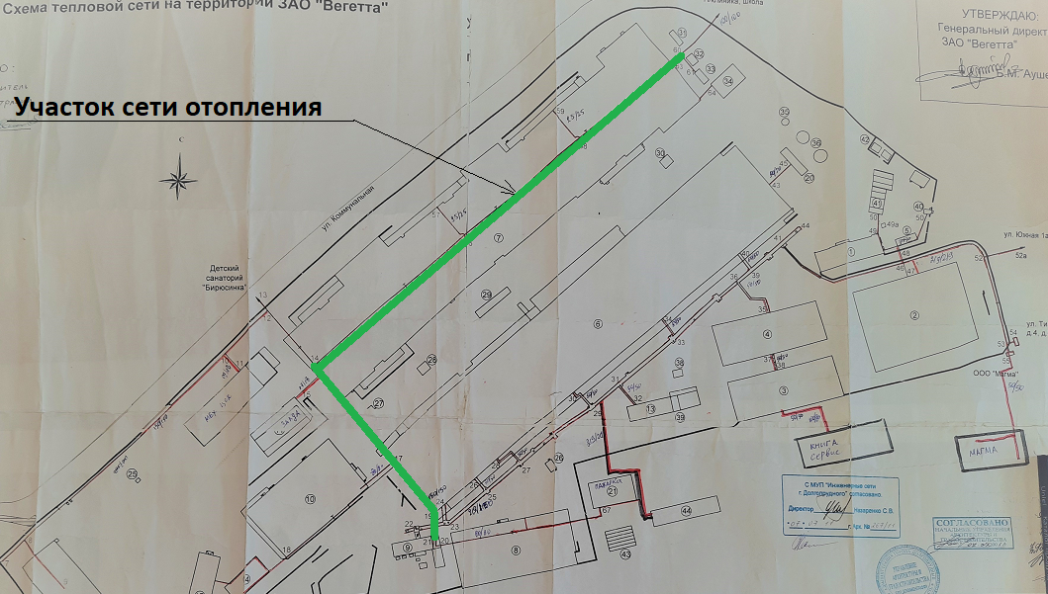

Настоящим Техническим заданием предусматривается замена участка наружной тепловой сети от котельной (строение №1) до наружной стены здания строения №14 и прокладка магистрального трубопровода системы отопления по первому (цокольному) этажу строения №14

Предлагаемые проектом материалы и оборудование должны быть, в обязательном порядке, сертифицированы и рекомендованы к применению в РФ. Компании-поставщики оборудования должны иметь представительства и сервисные центры в г. Москве или Московской области.
Все оборудование и материалы, необходимые и достаточные для выполнения работ, приобретает Исполнитель.
2.Производство работ.
2.1 Демонтажные, общестроительные и подготовительные работы.
2.1.1 Подготовительные работы, необходимые для устройство проемов пробивка отверстий, устройством гильз, а так же с последующей заделкой щелей ремонтным составом.
2.1.2 Устройство крепления инженерных систем к конструкциям здания и помещений.
2.1.3 Выполнить демонтаж существующих козырьков на южном фасаде строения №18

2.1.4 Демонтированный металлолом передается Заказчику. Демонтированный металлолом разместить в местах указанных Заказчиком.
2.1.5 Демонтажные работы выполняются без сохранения материалов и комплектующих, если это не указано особо.
2.1.7 Вывоз образовавшегося мусора осуществляет подрядчик.

2.2 Система отопления.
В объем монтажных работ входит:
2.2.1 Прокладка магистральных труб стальных водогазопроводных (прямошовных) по помещениям 1 этажа. Крепление труб выполнить хомутами из швеллера №12 к колоннам на расстоянии 500 мм от потолка.
2.2.2 Установка запорной арматуры в местах подключения отходящих трубопроводов к магистральным трубопроводам.
2.2.3 Установка спускников Ду25 мм с нижних точках системы.
2.2.4 Установка воздушников Ду 15 в верхних точках системы.;
2.2.5 Устройство креплений на уголках, траверсах, хомутах и другими способами согласно СП 73.13330.2016 (крепление выполнить к конструкциям здания(колоннам и стенам с шагом не более 6м между опорами, с учетом устройство неподвижных и подвижных опор);
2.2.6 Проведение работ по гидравлическим испытаниям смонтированных участков систем и комплексного испытания всего смонтированного оборудования;
2.2.7 Замена материалов на аналогичные по характеристикам допускается после согласования замены с представителем Заказчика.
2.3. Участок тепловой сети от котельной до строения №14
2.3.1. Подающий и обратный трубопроводы проложить предизолированной трубой ППУ-ОЦ Ду 200мм:
-по существующему коммуникационному тоннелю, от котельной строение №1 до южного подвала здания строения №18.
- по подвалу здания строения №18 с устройством опор из швеллера №16 с шагом 6м. Крепление швеллеров к колоннам в виде хомутов со стяжными шпильками. Колонны в местах крепления охватить обоймами из уголка 75х75х6 мм высотой 1 м.
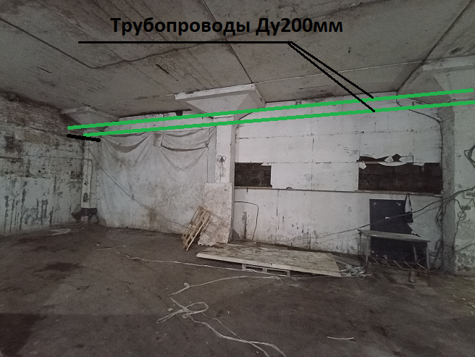
-по существующей эстакаде, от строения №18 до южного фасада здания строения №14.
Трубу проложить вторым ярусом на новых опорах.
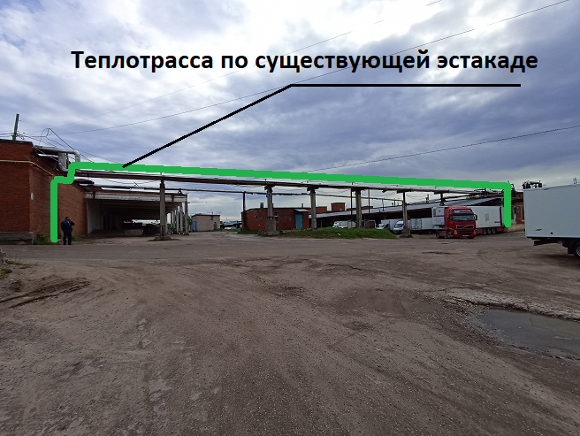
- по подвалу здания строения №14 с устройством опор из швеллера №16 с шагом 6 м.
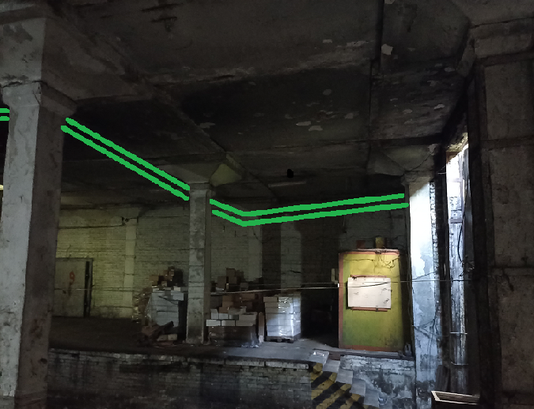
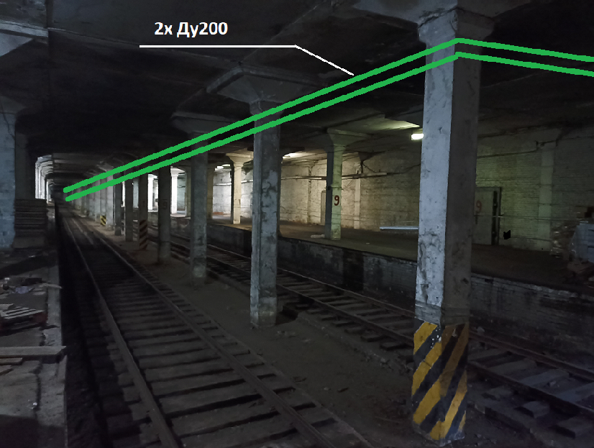
3. Требования к методам производства и качеству работ, качеству и техническим характеристикам материалов.
- Технология и качество выполняемых работ, качество применяемых материалов должны удовлетворять требованиям действующих государственных стандартов, строительных, противопожарных и санитарных норм и правил (ГОСТ, СНиП, СанПиН), установленным для данных видов работ;
- При производстве работ обязательно согласование с Заказчиком образцов материалов и изделий, не поставляемых Заказчиком.
- При производстве работ обязательно текущее согласование хода выполнения и последовательности монтажных работ по проекту с Заказчиком.
- При исполнении условий Договора Подрядчик должен обеспечить осуществление контроля качества работ службами, оснащёнными техническими средствами, обеспечивающими необходимую достоверность и полноту контроля.
- Производственный контроль качества должен включать входной, операционный и приёмочный контроль в соответствии с указаниями СП 48.13330.2011.
- При выполнении приёмочного контроля подлежат освидетельствованию скрытые работы. Запрещается выполнение последующих работ при отсутствии актов освидетельствования предшествующих скрытых работ и приемки Заказчиком, в противном случае Заказчик вправе требовать от Подрядчика вскрыть любую часть работ, а затем восстановить их за счет средств Подрядчика;
- Отключение существующих инженерных систем или отдельных их участков могут производиться только по предварительному согласованию с Заказчиком.

- Приемка выполненных работ осуществляется комиссией с подписанием акта на выполненные работы.
- Капитальный ремонт выполняется только индивидуальными предпринимателями или юридическими лицами, имеющими Свидетельство о вступлении в СРО и о допуске к выполняяемым работам в соответствии с перечнем видов работ приказа № 624 Минрегион развития от 30.11.2009г. раздел 3 п.15,5; п.15,6; п.21; п.24,7; п.24,10 которые оказывают влияние на безопасность объектов капитального строительства и ремонта.
5. Требования к Подрядчику:
5.1. Ежедневно после окончания работ производить уборку на месте выполнения работ и наводить порядок собственными силами.
5.2 Еженедельно предоставлять отчет о ходе производства работ содержащие сведения о ходе работ, фотофиксацию выполненных работ, сведения о планируемых работах на следующую неделю.
5.3. Жидкие остатки растворов, красок, отходы от них, воду после мытья инструмента сливать в специальные емкости для отстоя твердых и взвешенных компонентов, в канализацию не сливать. Объем строительного мусора и отходов производства определяется по сметному расчету.
5.4. Предотвращать ущерб имуществу Заказчика и других лиц попадающих в зону проведения работ, а случае причинения ущерба, возмещать его стоимость.
5.5. Своевременно устранять недостатки и дефекты, выявленные при приемке работ и в течение гарантийного срока.

5.6. Соблюдать правила противопожарной и технической безопасности.
5.7. По окончании работ, в течение 3-х дней произвести уборку строительного мусора и элементов разборки с места производства работ.
5.8. При производстве работ необходимо ведение на объекте Общего журнала работ.
5.9. По окончании работ на объекте предоставить заказчику фотографии объекта до начала работ, в процессе работ и после производства ремонтных работ.

6. Сроки
6.1. Срок выполнения работ: 30 календарных дней с даты начала работ
6.2. Срок предоставления гарантии качества подрядных работ составляет не менее 5 лет со дня подписания сторонами акта сдачи- приёмки работ.

7. Результаты работы.
Приемка Заказчиком работ, выполненных Подрядчиком, осуществляется подписанием Акта сдачи-приемки работ, исполнительной документации, актов скрытых работ.
Отчетная документация должна включать сертификаты качества материалов.

Разработал: Платонов С.А.+7(982)619-48-45

